Comercio Electrónico

utilizando Django

Gonzalo De Domingo

Sebastian Cascardo

2015

Introducción

Para la creación de este sistema de comercio electrónico se utilizo el web-framework llamado Django, siendo su lenguaje de programación Python, que se encuentra en pleno crecimiento gracias a su facilidad de aprendizaje y su gran alcance.

El patrón de diseño que se implementa es de MVC ( Modelo-Vista-Controlador), brindando grandes ventajas a la hora de hablar sobre esca bilidad y mantenimiento del software.

Diagrama entidad-relación utilizado para almacenar categorías y sus productos correspondientes:

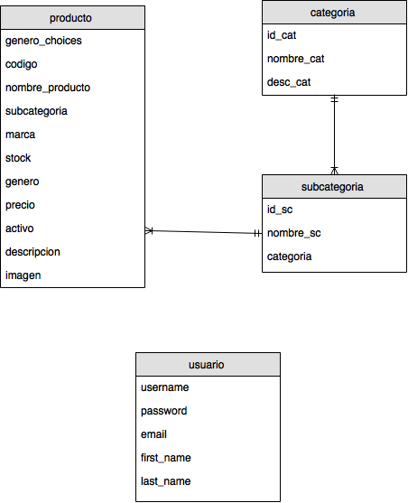

 En cuanto a usuarios, se utilizó el módulo de autentificación provisto por Django, siendo los siguientes campos los que los componen:

Para la manipulación de imágenes se utilizó la librería sorl-thumbnail v11.12.1, siendo la misma, la responsable de la representación de las imágenes hacia el cliente.